

**CALCULO II: LIMITES Y DERIVADAS PARCIALES**

**INTEGRANTES:**

**LEANDRO RIVERA**

**BALMER VALENCIA**

**DOCENTE:**

**PATRICIA MARGOT PISSO MAZABUEL**

## **INTEGRALES TRIPLES Y COORDENADAS ESFERICAS**

R/



R/

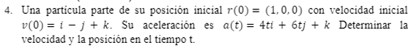

R/